1. **Назовите базовые модели системы**

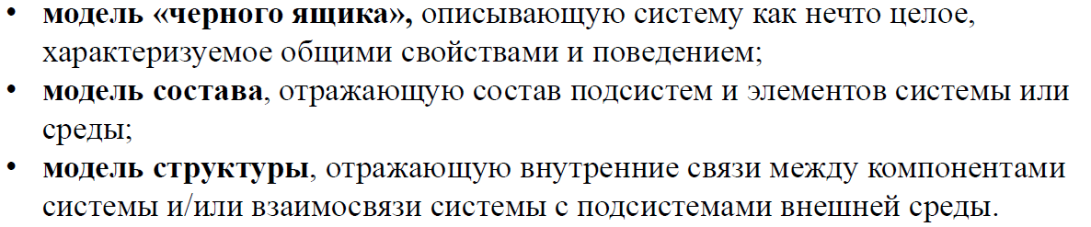

**2. Модель «черного ящика»: описание, назначение, возможные виды исследований с её помощью**



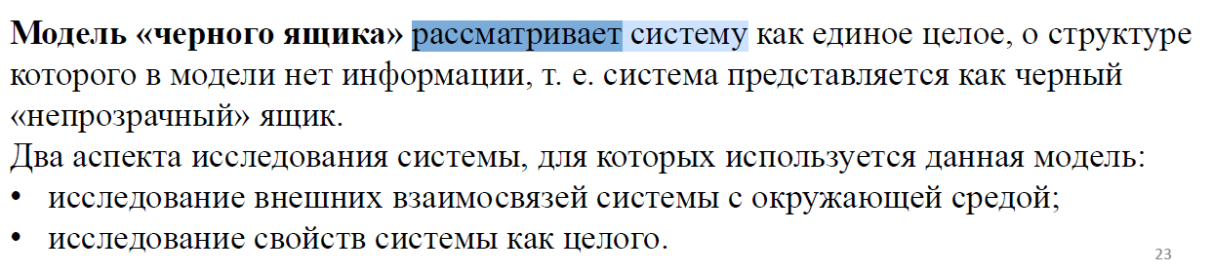

**3. Виды параметров в модели «черного ящика»**

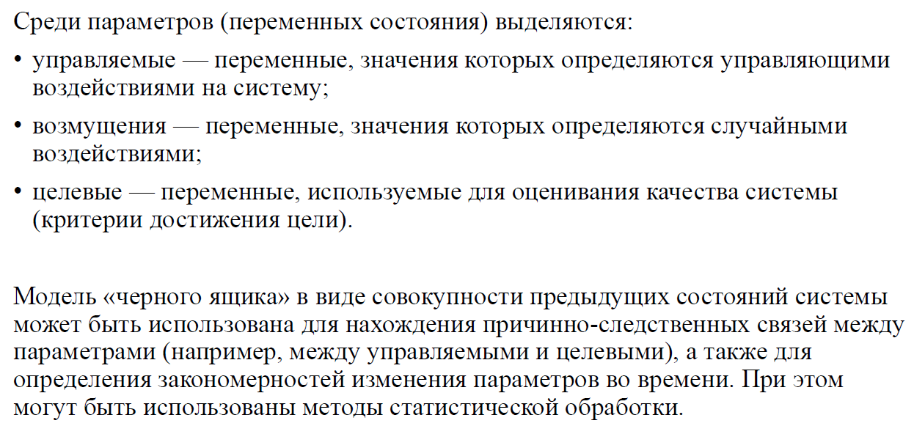

**4. Модель состава: описание, назначение, возможные виды исследований с её помощью**



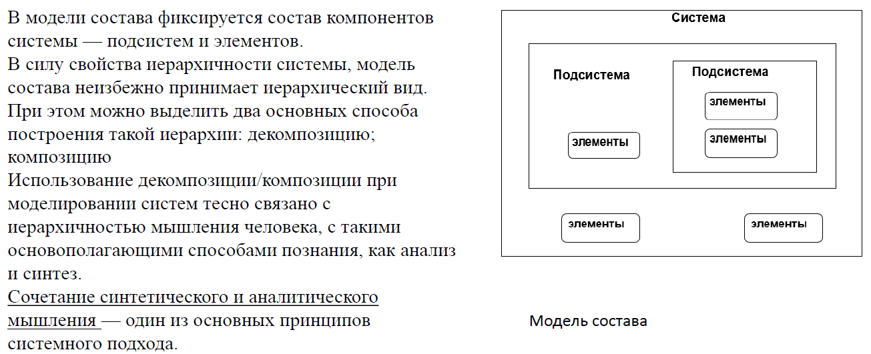

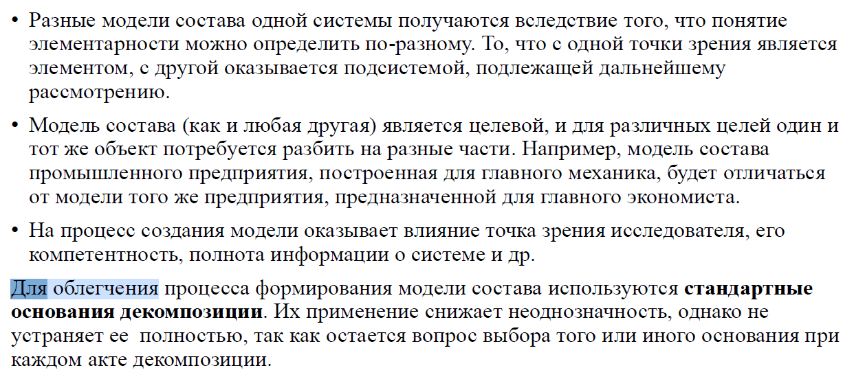

**5. Способы построения иерархии состава**

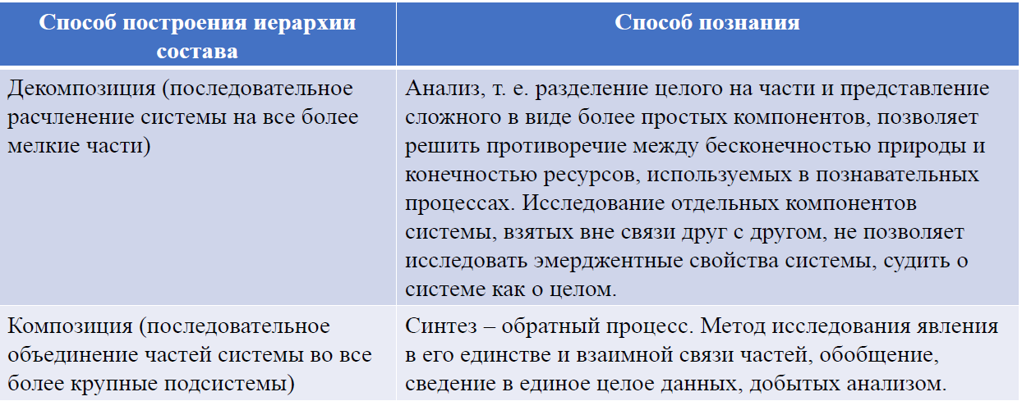

**6. Модель структуры: описание, назначение, возможные виды исследований с её помощью**



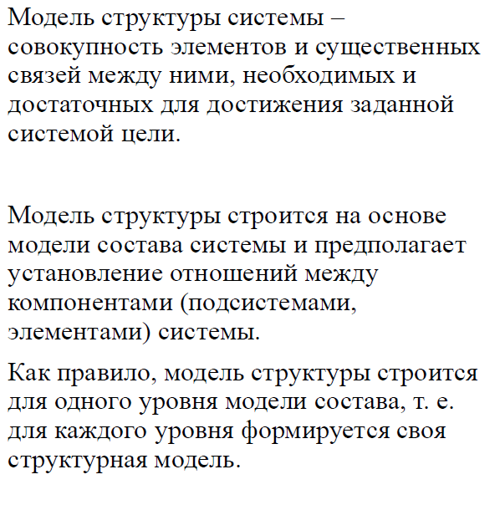

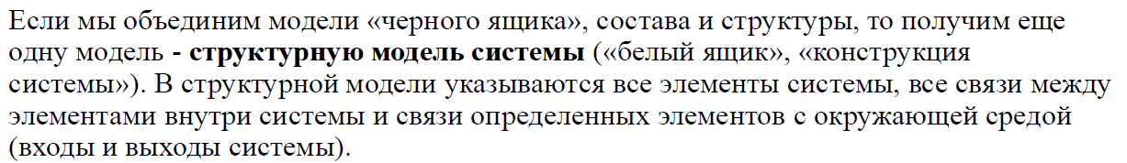

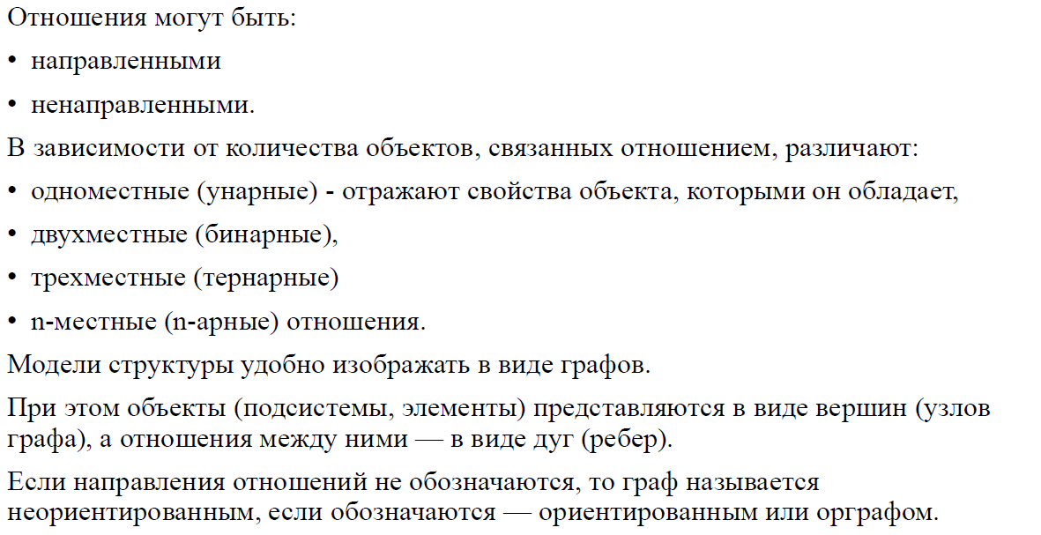

**7. Уровни модели структуры**

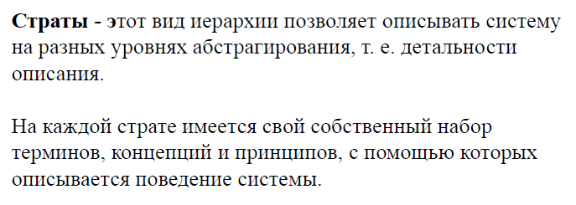

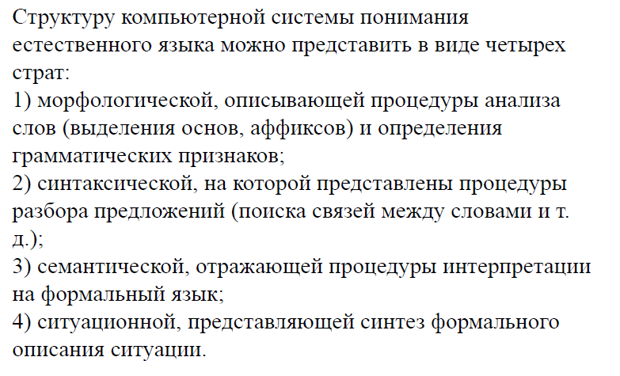

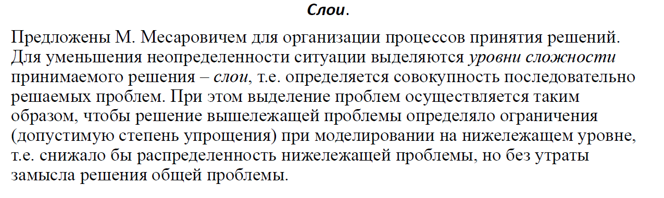

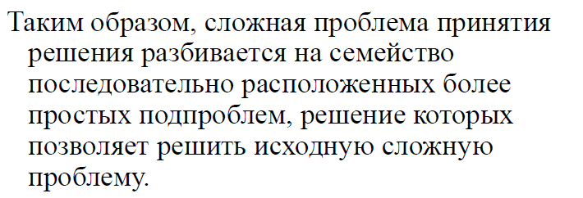

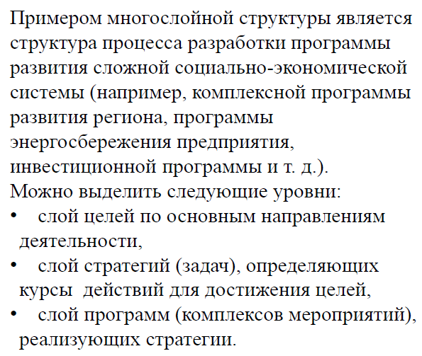

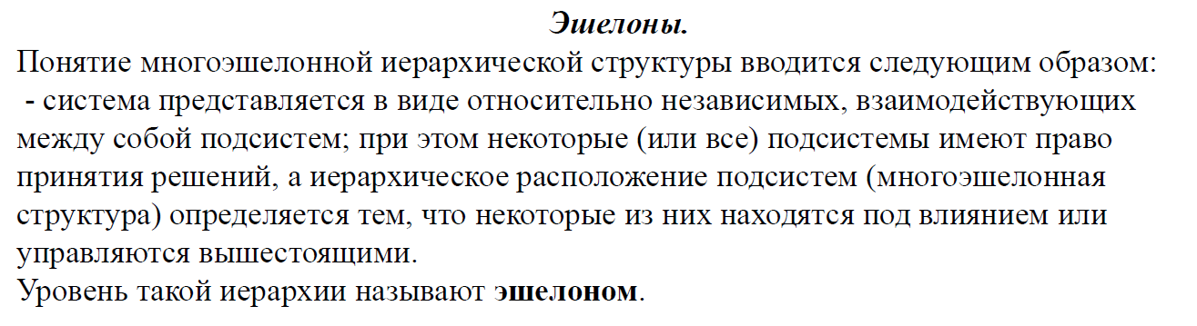

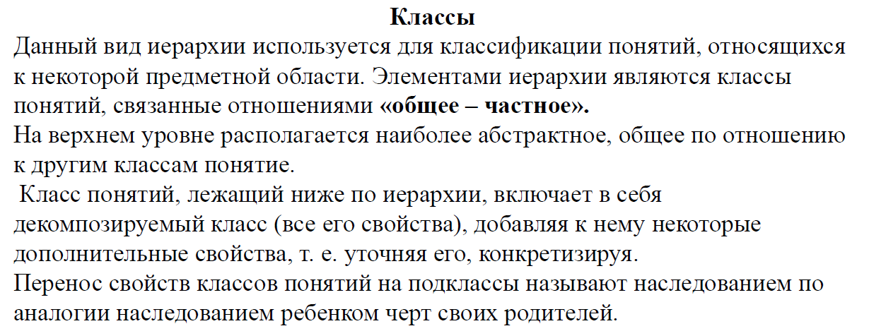

**8. Виды отношений в модели структуре**

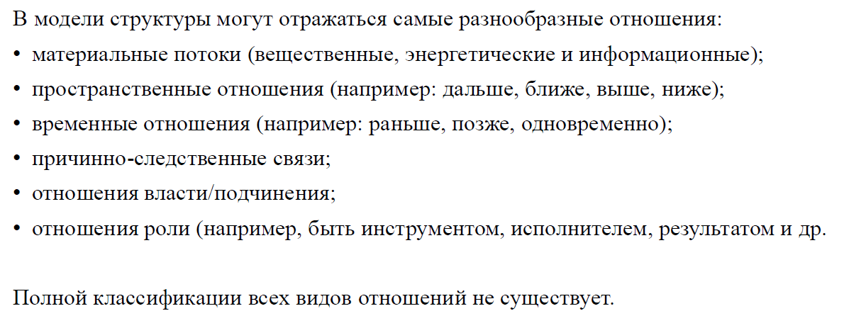

**9. Иерархические структуры со слабым и сильным связями**

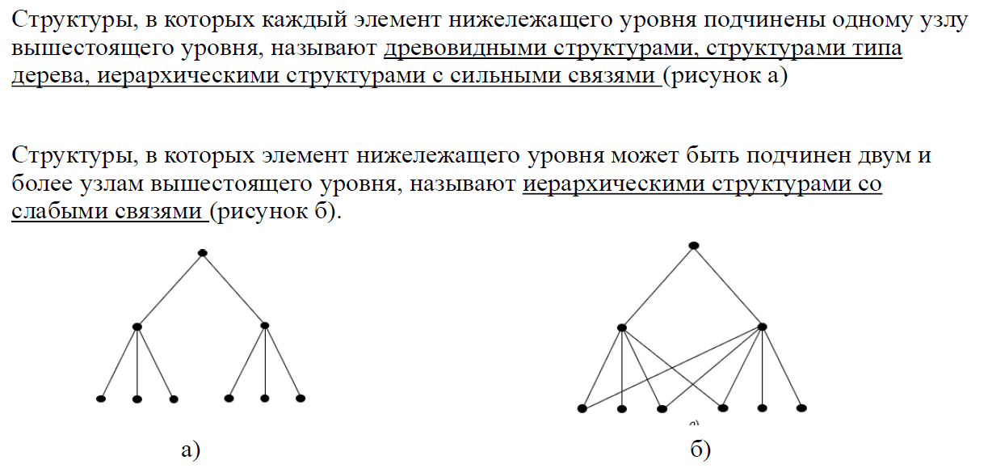

**10. Иерархические, матричные и сетевые модели структуры**

